CROQUIS ILUSTRATIVO

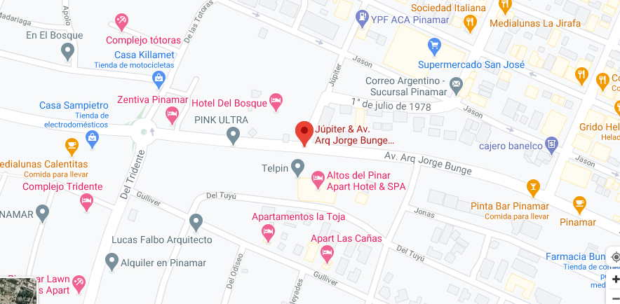

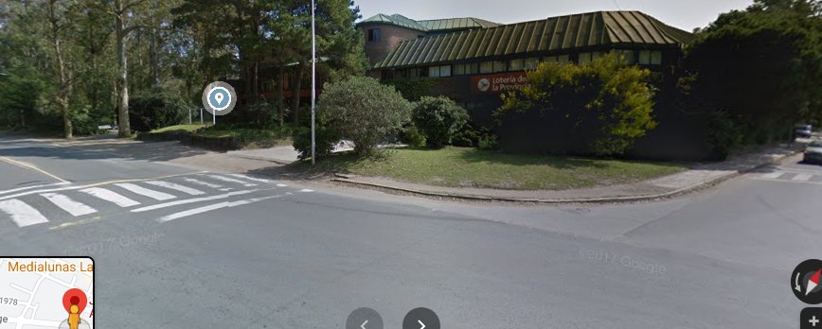

REFERENCIAS:
 INDICA EL LUGAR DEL HECHO

Estación de Policía Comunal I Pinamar, 23 de ENERO de 2021.
JORGE BONATO
OFL SUBAYUDANTE
NEREA SANDOVAL
OFICIAL

